Федеральное государственное автономное образовательное учреждение высшего образования

«СЕВЕРО - КАВКАЗСКИЙ ФЕДЕРАЛЬНЫЙ УНИВЕРСИТЕТ»

Институт информационных технологий и телекоммуникаций Кафедра инфокоммуникаций

# Реферат

Использование паттерна Adapter для интеграции сторонних библиотек в существующий код на Python.

Подготовил студент группы ИВТ-б-о-21-1

Богдашов А.В.

Направление подготовки 09.03.01 Информатика и

вычислительная техника

Профиль Автоматизированные системы обработки информации и управления

Оценка

Проверил

Доцент, кандидат технических наук,

Воронкин Р.А.

Ставрополь 2024 г.

Использование паттерна Adapter для интеграции сторонних библиотек в существующий код на Python

1. **Введение.** 2

Определение паттерна Adapter: 2

Обоснование важности интеграции сторонних библиотек в существующий код: 3

2. **Основы паттерна Adapter**: 5

Общее писание паттерна Adapter: 5

Цель паттерна Adapter. 6

Основные принципы паттерна Adapter: 7

3. **Необходимость интеграции сторонних библиотек.** 8

Преимущества использования сторонних библиотек: 8

Проблемы, с которыми можно столкнуться при интеграции: 9

# Примеры сторонних библиотек в Python………………………………………9

4. **Реальный пример использования паттерна Adapter:** 12

Реализация паттерна Adapter в Python: 13

Преимущества использования паттерна Adapter: 16

5. **Заключение.** 19

Список литературы 21

# Введение.

В мире разработки программного обеспечения существует постоянная необходимость в интеграции новых функциональностей и библиотек в уже существующий код. Однако, часто разработчики сталкиваются с вызовом адаптации существующего кода под интерфейс новых компонентов. Одним из эффективных инструментов для решения этой проблемы является применение паттерна Adapter.

Паттерн Adapter предоставляет структурное решение для интеграции несовместимых интерфейсов, обеспечивая взаимодействие между компонентами, которые изначально не спроектированы для работы вместе. В контексте интеграции новых компонентов в существующий код, применение Adapter'a позволяет с легкостью встроить новые возможности, минуя сложности, связанные с несовместимостью интерфейсов.

В данном реферате мы более подробно рассмотрим проблемы, с которыми сталкиваются разработчики при интеграции новых компонентов, и как паттерн Adapter предоставляет эффективный и гибкий механизм для преодоления этих препятствий. Мы рассмотрим конкретные сценарии использования паттерна Adapter в реальных проектах на языке Python и проанализируем его преимущества в контексте поддержки расширяемости и удобства обновления программного обеспечения.

## **Определение паттерна Adapter:**

## 

Паттерн Adapter – это структурный паттерн проектирования, используемый для обеспечения взаимодействия между объектами, чьи интерфейсы изначально не совместимы. Его цель заключается в создании промежуточного слоя, который адаптирует (преобразует) интерфейс одного объекта таким образом, чтобы он соответствовал интерфейсу ожидаемого объекта. Таким образом, Adapter позволяет объектам с несовместимыми интерфейсами работать вместе, обеспечивая гармоничное взаимодействие между ними.

В основе паттерна Adapter лежит идея создания прослойки, или "адаптера", которая преобразует вызовы и методы одного объекта в форму, понятную другому. Этот адаптер действует как переводчик между двумя сторонами, устраняя разногласия в интерфейсах и позволяя объектам взаимодействовать без изменения своего исходного кода.

Применение паттерна Adapter особенно ценно при интеграции сторонних компонентов, поскольку он позволяет интегрировать новые функции или библиотеки, не требуя переписывания существующего кода системы. Это улучшает поддерживаемость, расширяемость и гибкость программного обеспечения, обеспечивая гармоничное соседство различных компонентов в разноплановых проектах

## **Обоснование важности интеграции сторонних библиотек в существующий код:**

Интеграция сторонних библиотек в существующий код предоставляет целый ряд существенных преимуществ для разработчиков, делая процесс разработки более эффективным и устойчивым.

1. Использование готовых решений и функциональности:

Интеграция сторонних библиотек позволяет разработчикам использовать уже готовые и проверенные решения, снижая тем самым время разработки. Это особенно важно в контексте современной разработки, где существует огромное количество сторонних библиотек, предоставляющих разнообразные функциональные возможности.

2. Повышение эффективности и качества кода:

Интеграция сторонних библиотек позволяет разработчикам сосредотачиваться на решении узкоспециализированных задач, предоставляя библиотекам обработку рутинных и общих задач. Это повышает эффективность кодирования, сокращает количество ошибок и улучшает общее качество программного продукта.

3. Снижение затрат на разработку:

Использование сторонних библиотек сокращает необходимость создания собственных компонентов с нуля, что ведет к снижению затрат на разработку. Экономия времени и ресурсов позволяет быстрее вывести продукт на рынок, что особенно важно в условиях сжатых сроков и конкурентной среды.

Однако, интеграция сторонних компонентов может стать вызовом, если их интерфейсы не совпадают с интерфейсами уже используемых в системе компонентов. В таких ситуациях применение паттерна Adapter становится необходимым, поскольку он обеспечивает гармоничное взаимодействие между различными частями программы, обеспечивая совместимость и устойчивость в процессе интеграции. Таким образом, паттерн Adapter становится неотъемлемым инструментом для поддержки гибкости и удобства внедрения сторонних библиотек в уже существующий код.

# Основы паттерна Adapter:

## **Общее писание паттерна Adapter:**

Паттерн Adapter, также известный как "Wrapper" (Обертка), принадлежит к категории структурных паттернов проектирования. Его основная задача заключается в обеспечении совместимости между классами или объектами, у которых несовместимые интерфейсы. Это достигается путем создания промежуточного адаптерного класса, который выступает в роли посредника, переводя интерфейс одного объекта в интерфейс, ожидаемый другим.

**Ключевые элементы паттерна:**

1. **Цель (Target):** Это интерфейс, ожидаемый клиентским кодом, к которому нужно адаптировать несовместимый объект.
2. **Адаптер (Adapter):** Этот класс реализует целевой интерфейс и адаптирует несовместимый объект к этому интерфейсу. Адаптер содержит экземпляр адаптируемого объекта и делегирует ему вызовы методов, преобразуя их в формат, понятный целевому интерфейсу.
3. **Адаптируемый объект (Adaptee):** Это существующий объект с несовместимым интерфейсом, который нужно адаптировать.

**Принцип работы паттерна:**

1. Клиентский код взаимодействует с целевым интерфейсом (Target).
2. Адаптер реализует целевой интерфейс и содержит ссылку на адаптируемый объект (Adaptee).
3. При вызове методов целевого интерфейса, адаптер делегирует выполнение соответствующих методов адаптируемому объекту.
4. Таким образом, клиентский код может работать с адаптированным объектом, не зная о том, что он имеет несовместимый интерфейс.

**Применение паттерна Adapter:**

* Интеграция новых компонентов с существующим кодом.
* Поддержка работы с классами, несовместимыми с текущим интерфейсом.
* Обеспечение совместимости между библиотеками или фреймворками различных разработчиков.

**Преимущества использования паттерна Adapter:**

* Повышение повторного использования кода.
* Обеспечение гибкости и расширяемости системы.
* Поддержание чистоты и читаемости кода.

**Недостатки:**

* Увеличение числа классов в системе из-за введения адаптеров.
* Возможное усложнение кода, если несколько адаптеров используются вместе.

**Пример сценария использования:**

Предположим, у нас есть сторонняя библиотека, предоставляющая функциональность для работы с географическими координатами, но ее интерфейс не соответствует стандартам нашего проекта. С помощью паттерна Adapter, мы можем создать адаптер, который преобразует методы этой библиотеки в методы, ожидаемые нашим проектом, обеспечивая тем самым их совместимость.

# Цель паттерна Adapter.

# Цель паттерна Adapter заключается в обеспечении взаимодействия между компонентами, у которых несовместимые интерфейсы. В ситуациях, где объекты или библиотеки имеют различные способы взаимодействия, использование адаптера становится ключевым моментом для обеспечения их совместимости.

# Основные аспекты цели паттерна Adapter:

# Обеспечение совместимости интерфейсов: Основная цель заключается в том, чтобы объекты с несовместимыми интерфейсами могли взаимодействовать друг с другом. Adapter выступает в роли посредника, который позволяет объектам, имеющим разные способы взаимодействия, успешно работать вместе.

# Интеграция сторонних компонентов: Паттерн Adapter часто используется для интеграции сторонних библиотек или компонентов в уже существующий код. Это позволяет использовать готовые решения без необходимости изменения существующей системы.

# Поддержка согласованности в коде: Применение адаптера помогает поддерживать структурную согласованность в коде, даже когда внешние компоненты имеют отличающиеся интерфейсы. Это упрощает поддержку и дальнейшее развитие системы.

# Пример сценария использования:

# Предположим, у нас есть приложение для генерации отчетов, которое использует библиотеку для работы с базой данных, а интерфейс библиотеки не соответствует стандартам приложения. Применение паттерна Adapter позволит создать адаптер, который переведет вызовы методов библиотеки в формат, ожидаемый приложением. Таким образом, мы обеспечим совместимость между библиотекой и приложением, не нарушая структуру последнего.

# Основные принципы паттерна Adapter:

# Адаптерный класс: В центре паттерна Adapter находится создание адаптерного класса. Этот класс служит посредником между клиентским кодом и объектом, чей интерфейс нужно адаптировать. Адаптерный класс реализует интерфейс, ожидаемый клиентским кодом, и внутри себя содержит экземпляр объекта с несовместимым интерфейсом.

# Интерфейс адаптера: Адаптерный класс предоставляет интерфейс, который совместим с клиентским кодом. Этот интерфейс может быть абстрактным классом или интерфейсом, ожидаемым клиентским кодом. Адаптер переводит вызовы методов этого интерфейса в вызовы методов объекта с несовместимым интерфейсом.

# Композиция: Обычно в паттерне Adapter используется композиция. Это означает, что адаптерный класс содержит объект, который нужно адаптировать. Такой подход обеспечивает гибкость, позволяя легко подключать различные объекты без изменения самого адаптера. Композиция также способствует обеспечению прозрачности и структурной независимости.

# Преобразование данных: Адаптер может выполнять преобразование данных или вызовы методов объекта с несовместимым интерфейсом в формат, понятный клиентскому коду. Это обеспечивает эффективную интеграцию сторонних компонентов в существующую систему, минимизируя изменения в клиентском коде.

# Паттерн Adapter предоставляет эффективное решение для проблем интеграции, позволяя системе эволюционировать и ассимилировать новые компоненты, не нарушая целостность и стабильность кодовой базы. Расширяемость и гибкость становятся ключевыми чертами системы благодаря созданию адаптерных слоев.

# Необходимость интеграции сторонних библиотек.

# Преимущества использования сторонних библиотек:

# Экономия времени и ресурсов: Сторонние библиотеки предоставляют готовые решения для широкого спектра задач, что позволяет разработчикам существенно сэкономить время. Вместо того чтобы разрабатывать собственные компоненты, команды могут воспользоваться готовыми и оптимизированными библиотеками, ускоряя процесс разработки.

# Улучшение качества кода: Поскольку сторонние библиотеки часто разрабатываются и поддерживаются сообществом опытных разработчиков, они обычно предоставляют высококачественный код, прошедший тщательное тестирование. Интеграция таких библиотек в проект способствует повышению общего качества кода.

# Широкий функционал: Сторонние библиотеки обладают разнообразным функционалом и могут реализовывать сложные алгоритмы. Использование таких библиотек позволяет избежать необходимости самостоятельной разработки сложных компонентов, освобождая разработчиков от трудоемких задач.

# Обновления и поддержка: Сторонние библиотеки активно поддерживаются сообществами разработчиков. Регулярные обновления включают в себя исправления ошибок, улучшения и новые возможности. Разработчики могут легко получать эти обновления, обеспечивая безопасность и актуальность использованных компонентов.

# Итак, использование сторонних библиотек не только экономит ресурсы и время, но также способствует повышению качества и функциональности проекта, а также обеспечивает поддержку и обновления, поддерживая проект на передовой технологии.

# Проблемы, с которыми можно столкнуться при интеграции:

# Несовместимость интерфейсов: Одной из основных проблем при интеграции сторонних библиотек является несовместимость интерфейсов. Если интерфейс сторонней библиотеки не соответствует интерфейсу, ожидаемому существующим кодом, это может привести к сложностям. Применение паттерна Adapter может потребоваться для создания промежуточного слоя, обеспечивающего совместимость.

# Проблемы совместимости версий: Интеграция может также столкнуться с проблемами совместимости версий. Несовместимость между версиями библиотек и текущим кодом или другими используемыми библиотеками может вызвать конфликты и ошибки, требуя внимательного управления версиями.

# Безопасность и доверие: Использование сторонних библиотек может представлять риски безопасности, особенно если библиотека не обновляется или содержит уязвимости. Тщательное тестирование и оценка сторонних библиотек перед интеграцией необходимы для обеспечения безопасности системы.

# Проблемы производительности: Неконтролируемое использование неоптимизированных или ресурсоемких сторонних библиотек может негативно сказаться на производительности системы. Разработчики должны оценивать и оптимизировать использование библиотек с учетом требований производительности.

# Отсутствие поддержки и документации: Сторонние библиотеки без должной документации или активного сообщества поддержки могут стать вызовом для разработчиков. Отсутствие подробной документации усложняет использование функциональности, а неактивная поддержка может привести к затруднениям в решении проблем.

# Итак, хотя сторонние библиотеки предоставляют множество преимуществ, разработчики должны проявлять внимание и профессионализм при интеграции, чтобы успешно преодолеть потенциальные проблемы и обеспечить стабильность и надежность системы.

## **Примеры сторонних библиотек:**

1. **Requests:**
   * Описание*:* Библиотека Requests предоставляет простой и удобный интерфейс для отправки HTTP-запросов. Она широко используется для работы с веб-сервисами, API и получения данных из сети.
   * *Возможные проблемы при интеграции:* При использовании библиотеки Requests, возможны проблемы с управлением сетевыми ошибками, обработкой исключений и аутентификацией, особенно если требуется интеграция с веб-сервисами, требующими сложной авторизации.
2. **Pandas:**
   * Описание: Pandas - мощная библиотека для анализа данных, предоставляющая высокопроизводительные структуры данных и инструменты для работы с ними. Она широко используется для обработки и анализа данных.
   * *Возможные проблемы при интеграции:* При интеграции Pandas могут возникнуть проблемы с совместимостью версий, особенно если используется устаревшая версия библиотеки, или если необходимо взаимодействовать с другими библиотеками, не поддерживающими Pandas.
3. **Django:**
   * Описание: Django - популярный фреймворк для разработки веб-приложений на Python. Он предоставляет множество инструментов для создания функциональных и безопасных веб-приложений.
   * Возможные проблемы при интеграции: При интеграции Django могут возникнуть проблемы с согласованием версий, особенно если проект использует устаревшие библиотеки или требуется взаимодействие с другими фреймворками.
4. **TensorFlow:**
   * Описание: TensorFlow - библиотека для машинного обучения и глубокого обучения. Она позволяет создавать и обучать модели и проводить сложные вычисления на графических процессорах.
   * *Возможные проблемы при интеграции:* При интеграции TensorFlow могут возникнуть проблемы с управлением зависимостями, установкой графических библиотек для работы с GPU, а также с обучением моделей, если данных недостаточно.
5. **Matplotlib:**
   * Описание: Matplotlib - библиотека для создания высококачественных графиков и визуализации данных. Она часто используется для анализа результатов экспериментов и представления данных в графической форме.
   * Возможные проблемы при интеграции: При интеграции Matplotlib могут возникнуть проблемы с настройкой визуализации в различных окружениях, а также с управлением параметрами графиков для соответствия конкретным требованиям проекта.

**Общий комментарий:** Проблемы при интеграции сторонних библиотек могут возникнуть из-за несовместимости версий, отсутствия документации, неявных зависимостей или специфичных требований к окружению. Важно тщательно проверять документацию, обеспечивать согласованность версий и проводить тестирование для устранения возможных проблем при интеграции.

# Начало формы

# Реальный пример использования паттерна Adapter:

1. **Анализ интерфейсов:**
   * Интерфейс существующей библиотеки управления заказами ожидает, что платежные сервисы будут реализовывать определенный набор методов, таких как **process_payment(order_id, amount)** и **refund_payment(order_id)**.
   * Интерфейс нового платежного сервиса, предоставляемый "AwesomePayment", содержит методы **make_payment(order_id, amount, card_info)** и **void_payment(transaction_id)**.
2. **Создание адаптера:**
   * Создаем адаптерный класс, который будет представлять интерфейс "AwesomePayment" в виде, совместимого с интерфейсом текущей системы управления заказами.
   * Адаптер должен реализовать методы **process_payment** и **refund_payment**, переводя вызовы на соответствующие методы "AwesomePayment".

# 

Рисунок 1- Пример использования паттерна

**Интеграция в существующий код:**

* Создаем экземпляр "AwesomePayment", который предоставляет API нового платежного сервиса.
* Создаем экземпляр адаптера, передавая ему экземпляр "AwesomePayment".
* Заменяем вызовы методов существующей библиотеки на вызовы методов адаптера.

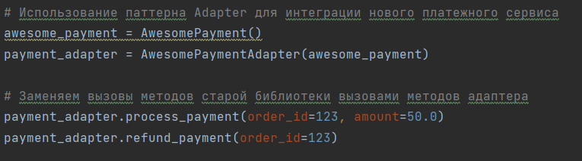

Рисунок 2 - Таким образом, паттерн Adapter позволяет интегрировать новый платежный сервис с несовместимым интерфейсом в существующую систему управления заказами, минимизируя изменения в уже существующем коде.

# Реализация паттерна Adapter в Python:

Вот пример кода на Python, демонстрирующий реализацию паттерна Adapter для интеграции сторонней библиотеки с несовместимым интерфейсом в существующий код:

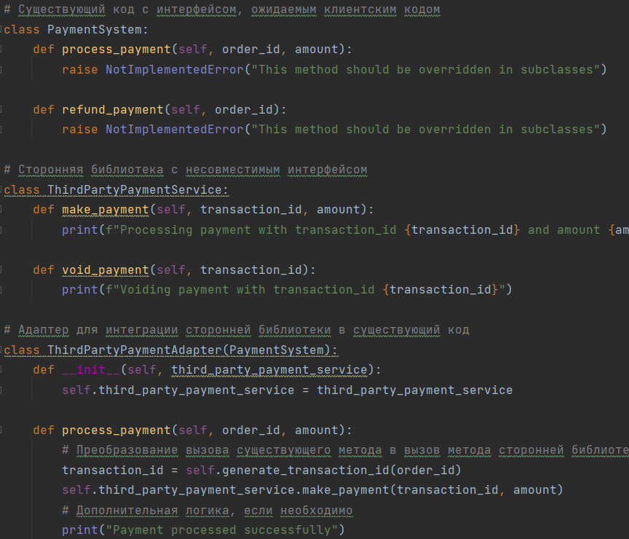

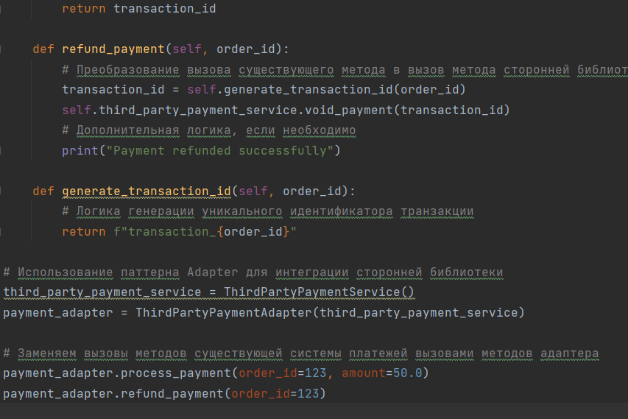

**Объяснение кода:**

1. **PaymentSystem** - это существующий интерфейс, ожидаемый клиентским кодом. Он содержит методы **process_payment** и **refund_payment**, которые необходимо реализовать в подклассах.
2. **ThirdPartyPaymentService** - это сторонняя библиотека с несовместимым интерфейсом. Она содержит методы **make_payment** и **void_payment**.
3. **ThirdPartyPaymentAdapter** - это адаптер, который наследуется от **PaymentSystem** и использует экземпляр **ThirdPartyPaymentService** для преобразования вызовов методов сторонней библиотеки в вызовы, ожидаемые существующим кодом. Адаптер реализует методы **process_payment** и **refund_payment**, а также вводит дополнительную логику, если необходимо.
4. В конечном итоге, код демонстрирует создание адаптера (**ThirdPartyPaymentAdapter**), который интегрирует стороннюю библиотеку (**ThirdPartyPaymentService**) в существующий код, используя паттерн Adapter.

# Преимущества использования паттерна Adapter:

1. Совместимость интерфейсов:
   * *Описание:* Паттерн Adapter обеспечивает интеграцию компонентов с несовместимыми интерфейсами, позволяя им взаимодействовать без изменения существующего кода системы.
   * *Преимущество:* Системы с различными интерфейсами могут безболезненно работать вместе, что упрощает интеграцию новых компонентов.
2. Гибкость и расширяемость:
   * *Описание:* Адаптер добавляет дополнительный уровень абстракции, что делает систему более гибкой и способной к расширению. Новые компоненты могут быть легко интегрированы через адаптер, не затрагивая существующий код.
   * *Преимущество:* Обеспечивает легкость добавления и изменения компонентов, что особенно важно в динамичных проектах.
3. Повторное использование кода:
   * *Описание:* Паттерн Adapter позволяет повторно использовать существующий код, сохраняя его структуру и функциональность при интеграции новых компонентов.
   * *Преимущество:* Уменьшает необходимость переписывания кода, что экономит время и ресурсы разработчиков.
4. Изоляция изменений:
   * *Описание:* Адаптер служит прослойкой между компонентами, изолируя изменения внутри адаптера от остальной системы. Это облегчает поддержку и обновление кода.
   * *Преимущество:* Позволяет избежать каскадного воздействия изменений, обеспечивая стабильность и надежность системы.

Недостатки использования паттерна Adapter:

1. Дополнительный уровень абстракции:
   * *Описание:* Использование паттерна Adapter вводит дополнительный уровень абстракции, что может усложнить код и сделать его менее прозрачным для понимания.
   * *Недостаток:* Усложняет структуру программы, особенно если применяется в больших объемах.
2. Накладные расходы на производительность:
   * *Описание:* В зависимости от реализации, использование адаптера может повлечь за собой некоторые накладные расходы на производительность, особенно при необходимости множества преобразований данных.
   * *Недостаток:* Может быть нежелательным в высокопроизводительных системах, где требуется минимизация накладных расходов.
3. Дополнительная сложность отладки:
   * *Описание:* В случае возникновения проблем в интегрированном компоненте, сложность отладки может увеличиться, так как потребуется учитывать и адаптер, и сам компонент.
   * *Недостаток:* Усложняет процесс поиска и устранения ошибок.
4. Необходимость построения адаптера:
   * *Описание:* Создание адаптеров требует дополнительного проектирования и разработки, что может потребовать дополнительного времени и усилий.
   * *Недостаток:* Требует дополнительных ресурсов для реализации и поддержки адаптеров для различных компонентов.

**Вывод:**

Паттерн Adapter предоставляет эффективное решение для интеграции компонентов с несовместимыми интерфейсами в уже существующий код. Его использование сопряжено с рядом преимуществ, таких как обеспечение совместимости, гибкости, повторное использование кода и изоляция изменений. Эти преимущества делают паттерн Adapter полезным инструментом в сценариях, где требуется эффективная интеграция новых компонентов, не нарушая структуру и функциональность существующей системы.

Однако следует учитывать некоторые недостатки, такие как добавление дополнительного уровня абстракции, возможные накладные расходы на производительность и дополнительная сложность отладки. Эти аспекты подчеркивают необходимость внимательного проектирования и оценки затрат при использовании паттерна Adapter.

В целом, правильное применение паттерна Adapter способствует улучшению структуры кода, делает систему более гибкой и способной к будущим изменениям, а также упрощает процесс интеграции новых компонентов.

# Заключение.

**Заключение:**

В заключение можно подчеркнуть, что паттерн Adapter представляет собой неотъемлемый инструмент в области проектирования программных систем. Его использование позволяет успешно решать задачи интеграции компонентов с различными интерфейсами, обеспечивая при этом гибкость, расширяемость и возможность повторного использования кода.

Пройденный путь в ходе реферата позволил рассмотреть ключевые аспекты паттерна Adapter, начиная от его общего описания и заканчивая конкретными примерами применения. Важность интеграции сторонних библиотек в существующий код была выделена, и показано, как паттерн Adapter может эффективно решать проблемы, связанные с разнообразием интерфейсов.

Обсуждение преимуществ использования сторонних библиотек и потенциальных проблем при их интеграции дало полное представление о том, как эффективно управлять внешними компонентами в разработке программного обеспечения.

Рассмотренный реальный пример применения паттерна Adapter в системе управления заказами интернет-магазина подчеркнул его практическую применимость и способность обеспечивать согласованность между различными частями программной системы.

Обобщая основные моменты, можно выделить ключевые преимущества паттерна Adapter: обеспечение совместимости, гибкости, расширяемости и повторное использование кода. Вместе с тем, стоит учитывать и некоторые недостатки, такие как дополнительный уровень абстракции и возможные накладные расходы на производительность.

В перспективе паттерн Adapter сохранит свою важность в проектировании гибких и масштабируемых систем. С ростом использования сторонних библиотек и сервисов, а также с появлением новых технологий и фреймворков, актуальность этого паттерна будет только увеличиваться. Постоянное развитие паттерна Adapter будет способствовать его успешному применению в проектировании программного обеспечения будущего.

# Список литературы

**Список литературы:**

1. Гамма, Э., Хелм, Р., Джонсон, Р., & Влиссидес, Дж. (1995). "Приемы объектно-ориентированного проектирования. Паттерны проектирования." Питер.
2. Фримен, Э., & Робсон, Э. (2005). "Паттерны проектирования. Пособие для профессионалов." Вильямс.
3. Шэлоуэй, А., & Тротт, Д. (2002). "Понятие паттернов проектирования. Новый взгляд на объектно-ориентированное проектирование." Символ-Плюс.
4. Мартин, Р. С. (2006). "Чистый код. Создание, анализ и рефакторинг." Питер.
5. Freeman, E., Robson, E., & Bates, B. (2005). "Head First Design Patterns." O'Reilly Media.
6. Fowler, M. (2018). "Refactoring: Improving the Design of Existing Code." Addison-Wesley.
7. Sommerville, I. (2011). "Инженерия программного обеспечения." Питер.
8. GoF Design Patterns - https://refactoring.guru/design-patterns